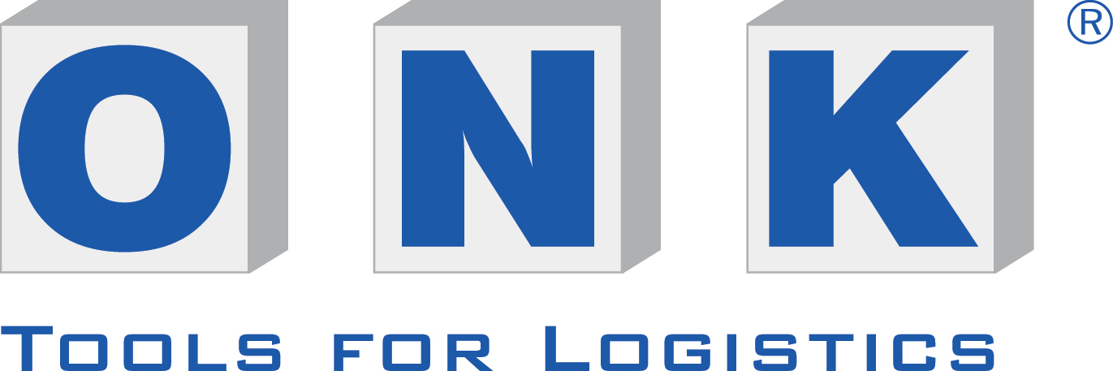

Presseinformation

Geschäftsjahr 2017:
Umsatzwachstum im zweistelligen Bereich
(Köln, April 2018). Mit einem zweistelligen Umsatzplus im Vergleich zum Vorjahr hat ONK, ein führender Spezialist für visuelle Lagerorganisation, 2017 sein langjähriges Wachstum fortgesetzt.

Mehr als die Hälfte des Zuwachses von 25 Prozent entfallen dabei auf das Neukundengeschäft. „Über 300 Kunden haben 2017 erstmals bei uns bestellt“, sagt Thorsten Kasten, einer der Geschäftsführer. „Und auch bei unseren Bestandskunden konnten wir zehn Prozent zulegen“. Anfragen kamen aus nahezu allen Branchen, vorrangig dem Logistik-, Automotive-, Textil- und Lebensmittelbereich. Der Erfolg fußt zum einen auf kundenspezifischen Kennzeichnungslösungen für die Lagerorganisation, zum anderen auf Services wie Planung von individuellen Leit- und Orientierungssystemen, Vorort-Beratung sowie Montage.

Zertifiziertes Qualitätsmanagementsystem
Angesichts der steigenden Nachfrage hat ONK deshalb 2017 ein weiteres, drei Mann starkes Montageteam zusammengestellt. „So können wir an mehreren Standorten gleichzeitig montieren und rund 200 Montagen pro Jahr bewältigen“, erläutert Kasten. Um das starke Unternehmenswachstum der vergangenen Jahre auch weiterhin bewältigen zu können, hat ONK 2017 außerdem seine betrieblichen Prozesse gestrafft und wurde vom TÜV Rheinland nach DIN EN ISO 9001:2015 zertifiziert. „Mit unseren Kennzeichnungslösungen optimieren wir Beschaffungs-, Fertigungs- und Versandprozesse in Lagern anderer Unternehmen. Da ist es unumgänglich, dass unsere internen Prozesse ebenso reibungslos laufen, zumal das Gros unserer Aufträge innerhalb kürzester Zeit bearbeitet werden muss“, so Kasten.

Weiteres Wachstum mit Fokus auf Deutschland
Auch in den nächsten Jahren stehen die Zeichen bei ONK weiter auf Wachstum. „Der Logistikimmobilienbereich wird verschiedenen Prognosen zufolge durch den anhaltend steigenden E-Commerce, vor allem im Lebensmittelsektor, weiter befeuert. Auch Trends wie Urbanisierung und ‚same-day-delivery’ fordern neue Lösungen: kleinere Warenverteilerzentren an dezentralen Standorten“, sagt Rüdiger Zens, weiterer Geschäftsführer von ONK. „Hinzu kommen unzählige Lagerumstrukturierungen, bei denen Kennzeichnungssysteme für die optimale Bewirtschaftung eine erhebliche Rolle spielen.“ Der Fokus liegt dabei weiterhin auf dem Inland. „85 Prozent der Bestellungen kommen derzeit aus Deutschland, der Rest sind internationale Anfragen.“ Langfristig gesehen ist die zunehmende Automatisierung der Intralogistik, z.B. die automatische Warenerkennung, eine neue Herausforderung. „Es ist natürlich, dass große Unternehmen in Digitalisierung und Automatisierung investieren. Aber bis die neuen Techniken wirklich serienreif mit vergleichbar niedrigen Fehlerquoten wie konventionelle Systeme sind, vergeht erfahrungsgemäß eine Menge Zeit“, ist sich Zens sicher. Dass selbst autonomes Fahren nach all den Jahren noch nicht ausgereift sei, zeige der jüngste Unfall in Arizona. „Die tatsächliche Transformation wird kleinere Unternehmen erst viel später erreichen. Wir unterstützen unsere Kunden, dabei nicht auf der Strecke zu bleiben, unter anderem, indem wir unser Sortiment um neue adäquate Lösungen ergänzen.“

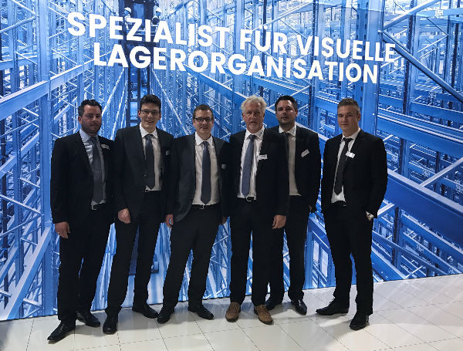
2017 hat ONK (Geschäftsführer Rüdiger Zens, 2.v.l., und Thorsten Kasten, 3.v.r.) im Vergleich zum Vorjahr ein Umsatzplus von 25 Prozent verzeichnet. Mehr als die Hälfte davon entfällt auf über 300 Neukunden.

PI-Nr. ONK-100-14 / April 2018
Pressekontakt
combrink communications
Andrea Combrink
Gutenbergstraße 12
63110 Rodgau
Fon +49 (0) 6106 – 7 720 720
andrea.combrink@combrink-communications.de www.combrink-communications.de

